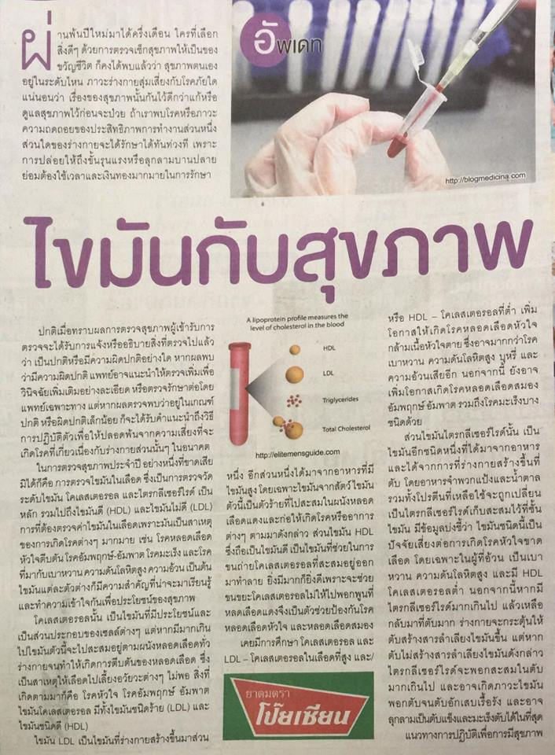
ข่าวประจำวันจันทร์ที่ 18 มกราคม 2559 (หน้าที่ 26)

ข่าวประจำวันจันทร์ที่ 18 มกราคม 2559 (หน้าที่ 8)
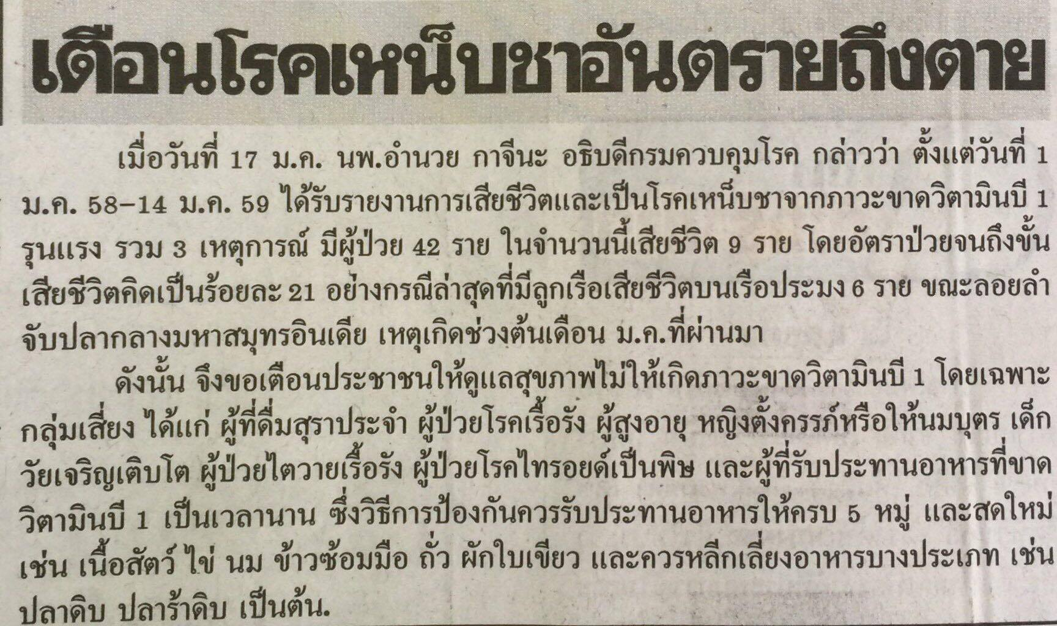

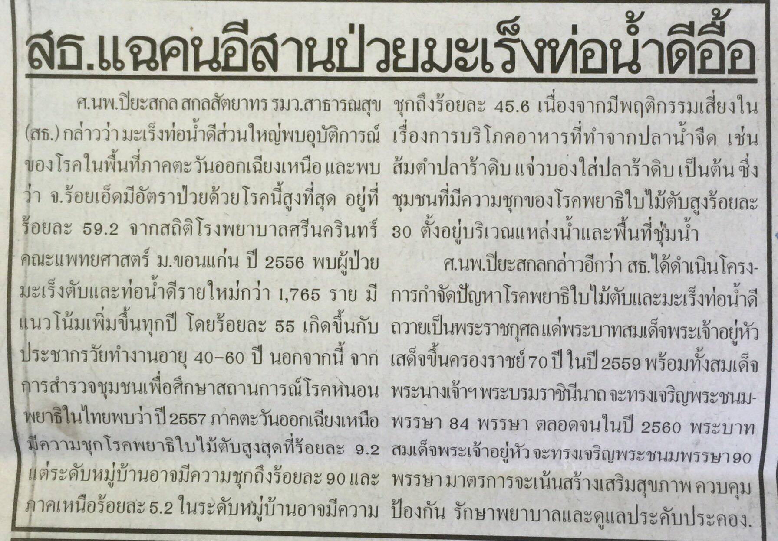
ข่าวประจำวันจันทร์ที่ 18 มกราคม 2559 (หน้าที่ 12)

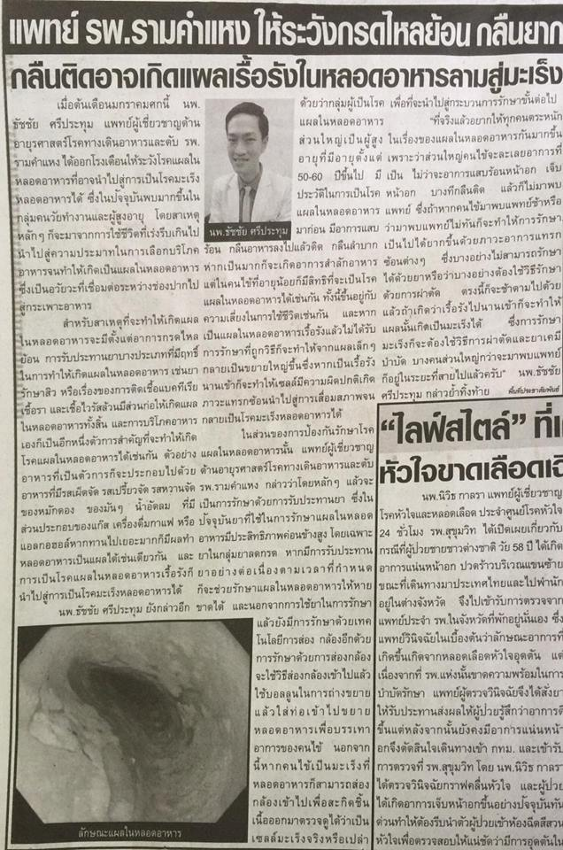
ข่าวประจำวันจันทร์ที่ 18 มกราคม 2559 (หน้าที่ 14)

